

《百度地图实战 实验手册01》
Android课程组
版本1.0

文档提供：Java课程组 丁盟

目录
第1章 百度地图基础使用 1
1.1 实验目的 1
1.2 准备工作 1
1.3 实验步骤 12
1.4 实验结论 15

百度地图基础使用

实验目的
- 了解百度地图SDK所包含的功能。
- 掌握百度地图SDK在Android项目中的使用方法。
- 掌握百度地图开发者秘钥的申请过程。

准备工作
- 下载百度地图SDK。
登录百度地图 Android SDK 开发资源下载平台选择相应开发包进行下载。
http://lbsyun.baidu.com/sdk/download
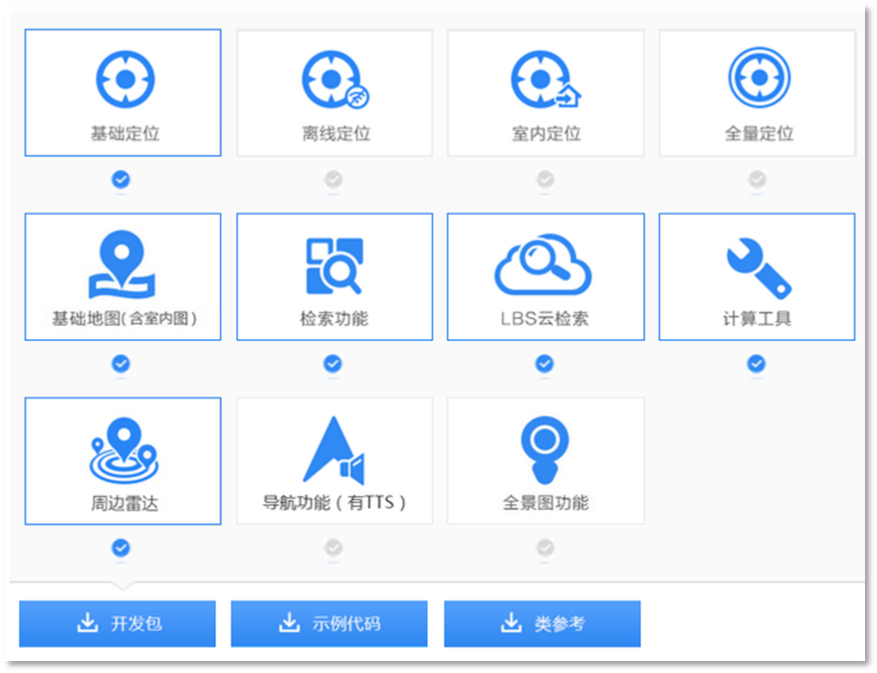
图 1.2.1
下载后将压缩文件进行解压可得到如图文件。
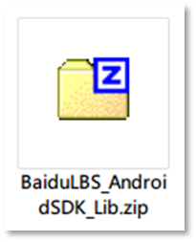
图 1.2.2
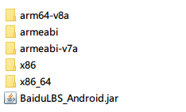
图 1.2.3
如上图所示便是百度地图SDK开发包的相关文件，同样的方法可以下载百度地图官方提供的帮助说明文档及官方Demo文件。

- 申请秘钥。
在使用百度地图SDK为您提供的各种LBS能力之前，您需要获取百度地图移动版的开发密钥，该密钥与您的百度账户相关联。因此，您必须先有百度帐户，才能获得开发密钥。并且，该密钥与您创建的过程名称有关。
AK(API Key)的申请地址为：http://lbsyun.baidu.com/apiconsole/key
- 登录百度账号
访问API控制台页面，若您未登录百度账号，将会进入百度账号登录页面。

图 1.2.4
- 开发者激活
如果该百度账号之前没有激活过，则需要进行百度地图开放平台开发者激活。
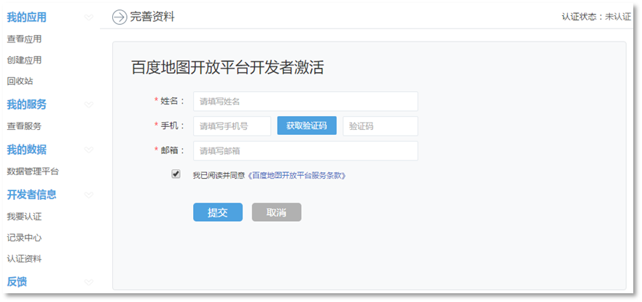
图 1.2.5
- 登陆API控制台
访问API控制台页面 :http://lbsyun.baidu.com/apiconsole/key
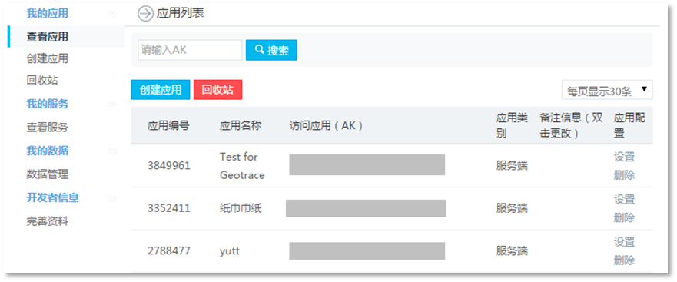
图 1.2.6
- 创建应用
点击"创建应用"按钮。
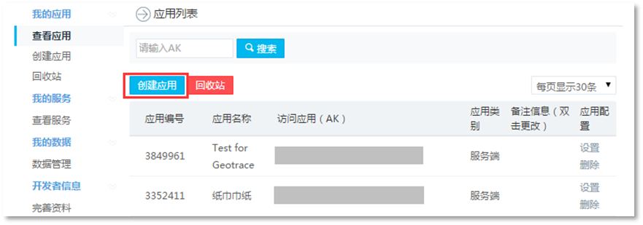
图 1.2.7
进入创建AK页面，输入应用名称，将应用类型改为："Android SDK"。
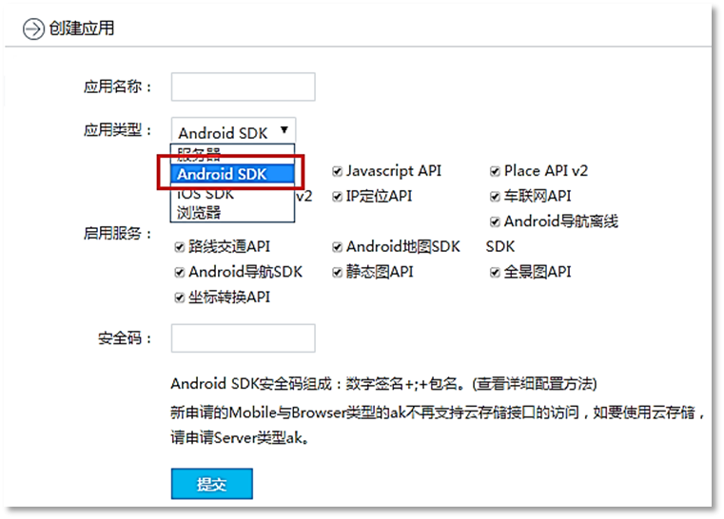
图 1.2.8
在应用类型选为“Android SDK”后，需要配置应用的安全码，配置安全码需要获取发布版SHA1、开发版SHA1、包名三部分（获取方法见后）。
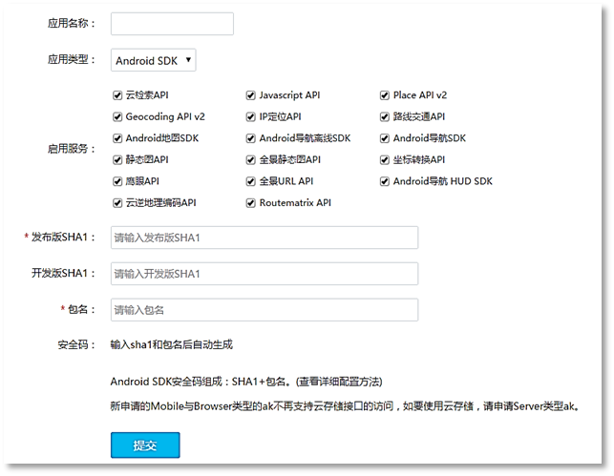
图 1.2.9
在输入安全码后，点击“确定”完成应用的配置工作。
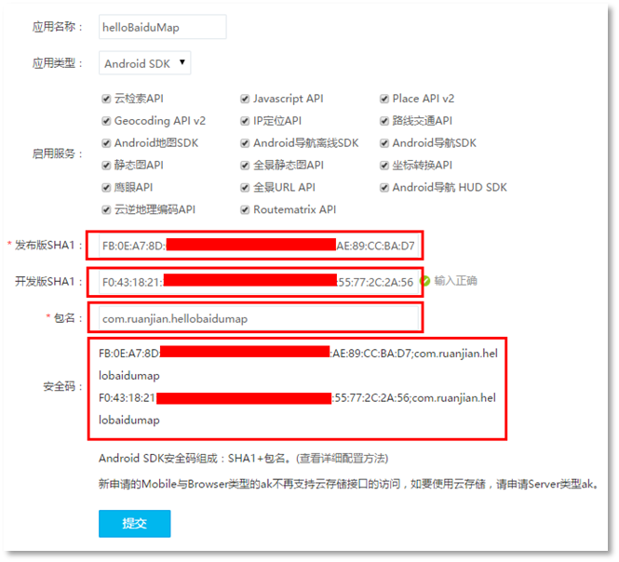
图 1.2.10
此时将会得到一个创建的AK(API Key)，请妥善保管所申请的Key。到这就可以使用新Key来完成开发。
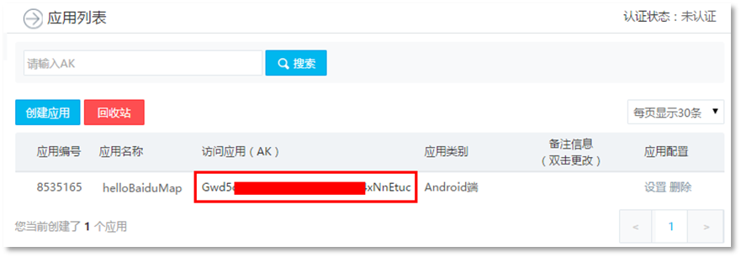
图 1.2.11

- 获取安全码
安全码的组成规则为： Android签名证书的sha1值 + packagename(包名)
例如：
SHA1：(以实际值为准)
BB:0D:AC:74:D3:21:E1:43:67:71:9B:62:91:AF:A1:66:6E:44:5D:75
包名：(以实际值为准)
com.baidumap.demo

获取包名：
使用 Android Studio 开发时，包名需要在文件build.gradle中查询 applictionId。
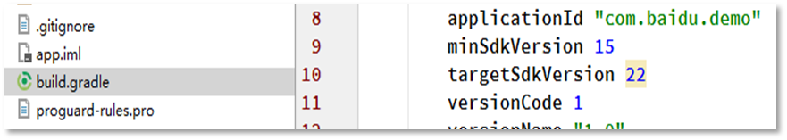
图 1.2.12

获取开发版SHA1 方法一：
Android Studio 项目界面右侧点击“Gradle”，找到并双击 Tasks->android->signingReport。
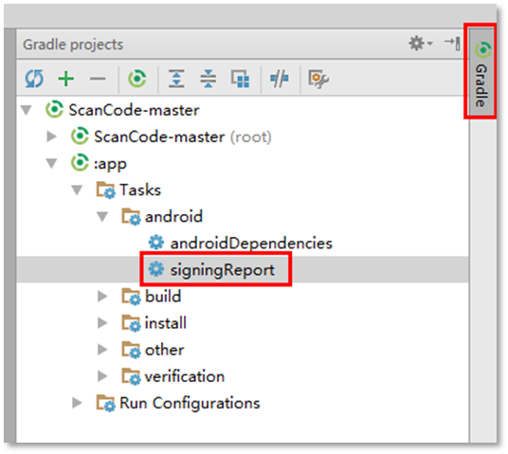
图 1.2.13
在信息输出框中显示开发版的SHA1。
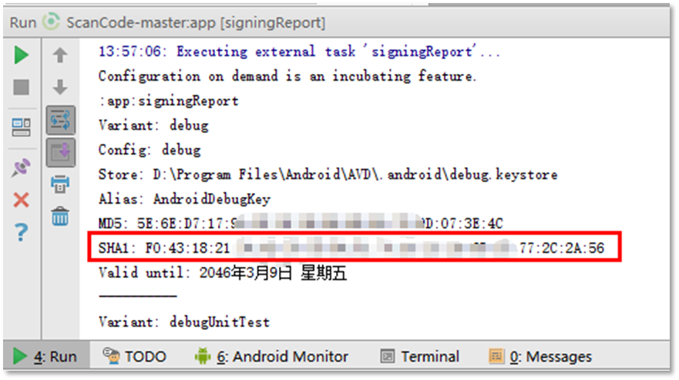
图 1.2.14

获取开发版SHA1 方法二：
如果在系统环境变量中设置了ANDROID_SDK_HOME路径，则打开终端进入到该路径下的\.android 目录下，否则进入C:\Users\你的用户名\.android 目录下，输入如下命令并回车：
keytool -v -list -keystore debug.keystore
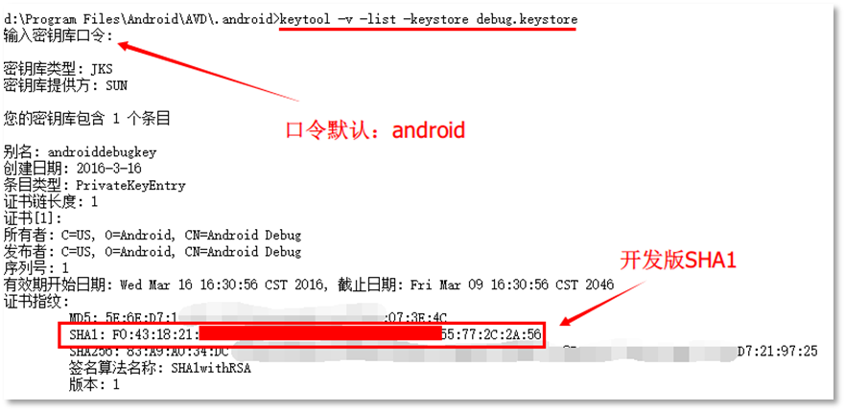
图 1.2.15

获取发布版SHA1：
在Android Studio 界面选择 Build -> Generate Signed APK，打开创建APK窗口，如果已经创建过则直接next既可，如果没有则点击Create New 弹出窗口进行创建。
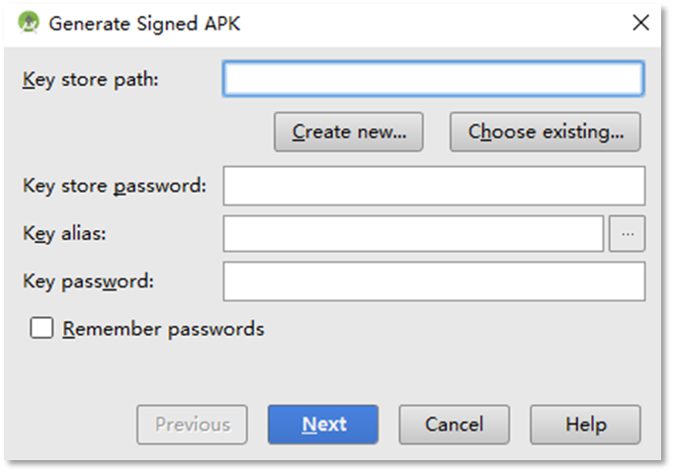
图 1.2.16
在APK创建页面输入Key信息。
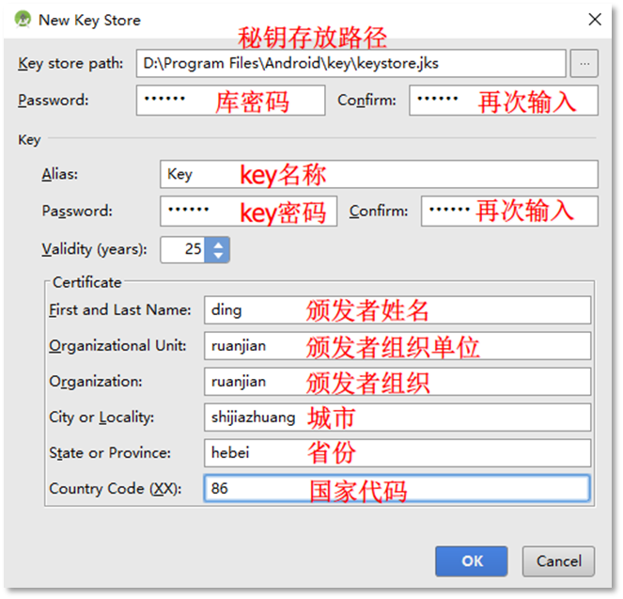
图 1.2.17
选择刚刚创建的Key，并输入库密码，Key名称，Key密码，然后点击Next。
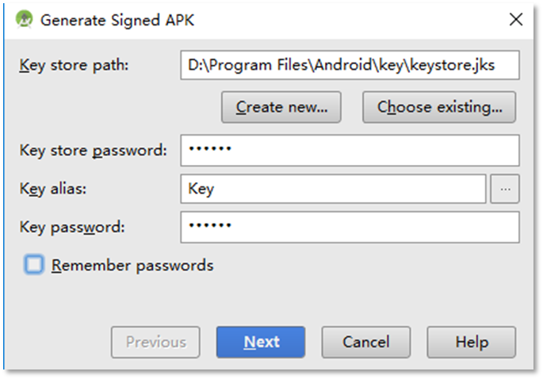
图 1.2.18
在Build Type中选择 release，并点击Finish。
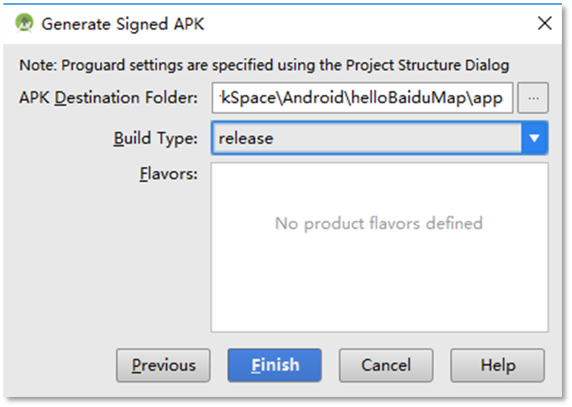
图 1.2.19
在Android Studio界面中依次点击 File -> Project Structure，然后按下图将创建好的.jks文件添加到build.gradle中。
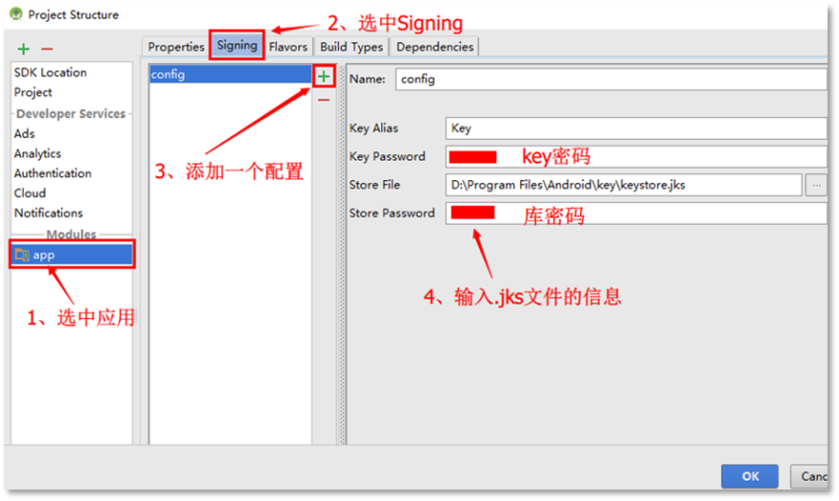
图 1.2.20
此时在build.gradle中会出现刚才创建的签名文件的相关信息。
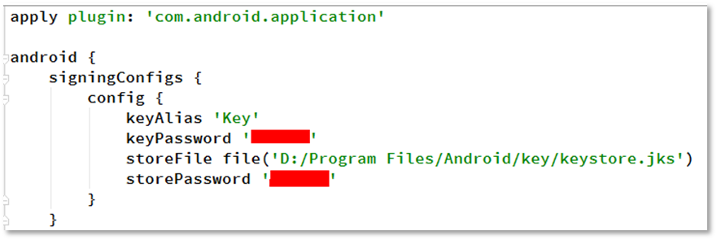
图 1.2.21
在终端中移动到保存之前创建好的签名文件所在路径，然后输入如下指令即可获取发布版的SHA1。
keytool -list -v -keystore keystore.jks
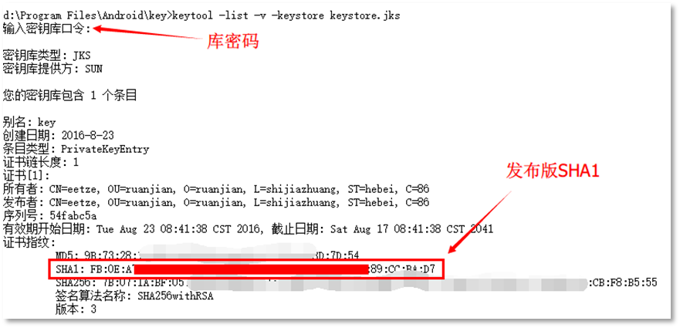
图 1.2.22

- 配置环境
- 将之前下载的SDK开发库文件进行解压缩得到的libs文件夹里面的文件全部引入到项目工程中。
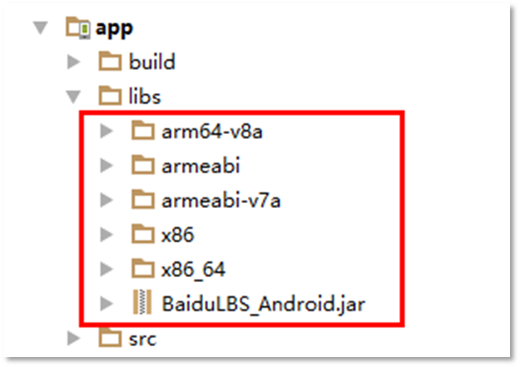
图 1.2.23
- 在 build.gradle 中设置so文件路径，在android节点下添加如下内容。
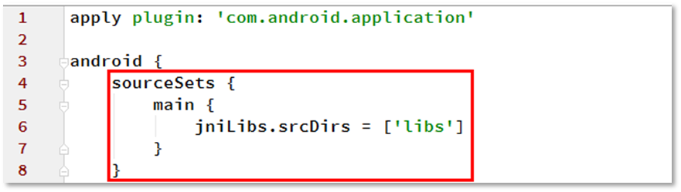
图 1.2.24
- 加载刚才引入的jar文件，在项目结构列表中右键点击 BaiduLBS_Android.jar 文件，选择Add As Library，导入到工程中。对应在build.gradle生成工程所依赖的jar文件说明。
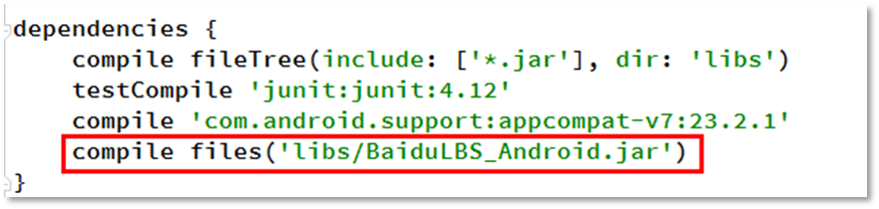
图 1.2.25
- 此时，Android studio 百度地图工程配置完成。

实验步骤
- 创建hellloBaiduMap工程，并按前面方法完成配置。
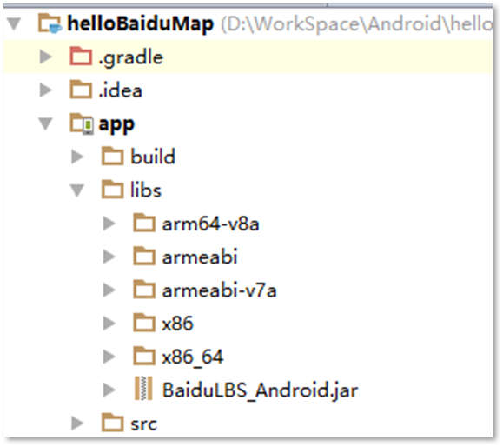
图 1.3.26
- 申请AK，并在AndroidManifest.xml中 application 节点中配置AK的信息。
<meta-data
android:name="com.baidu.lbsapi.API_KEY"
android:value="开发者 key" />
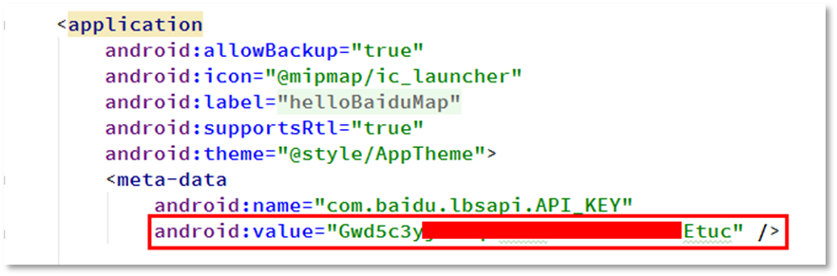
图 1.3.27
- 在AndroidManifest.xml中添加所需权限信息。
<uses-permission android:name="android.permission.ACCESS_NETWORK_STATE"/>
<uses-permission android:name="android.permission.INTERNET"/>
<uses-permission android:name="com.android.launcher.permission.READ_SETTINGS" />
<uses-permission android:name="android.permission.WAKE_LOCK"/>
<uses-permission android:name="android.permission.CHANGE_WIFI_STATE" />
<uses-permission android:name="android.permission.ACCESS_WIFI_STATE" />
<uses-permission android:name="android.permission.WRITE_EXTERNAL_STORAGE"/>
<uses-permission android:name="android.permission.WRITE_SETTINGS" />
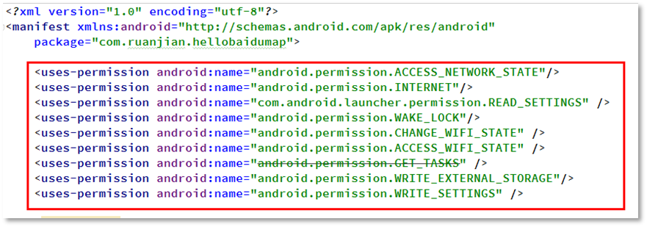
图 1.3.28

- 在布局xml文件中添加地图控件。
<com.baidu.mapapi.map.MapView
android:id="@+id/bmapView"
android:layout_width="fill_parent"
android:layout_height="fill_parent"
android:clickable="true" />
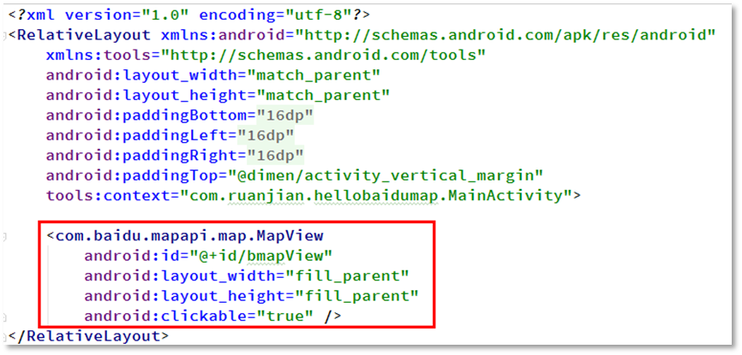
图 1.3.29

- 在应用程序创建时初始化 SDK引用的Context 全局变量，创建地图Activity，管理地图生命周期。
public class MainActivity extends AppCompatActivity {
MapView mMapView = null;
@Override
protected void onCreate(Bundle savedInstanceState) {
super.onCreate(savedInstanceState);
// 在使用SDK各组件之前初始化context信息，传入ApplicationContext
// 注意该方法要再setContentView方法之前实现
SDKInitializer.initialize(getApplicationContext());
setContentView(R.layout.activity_main);
// 获取地图控件引用
mMapView = (MapView) findViewById(R.id.bmapView);
}
@Override
protected void onDestroy() {
super.onDestroy();
// 在activity执行onDestroy时执行mMapView.onDestroy()，实现地图生命周期管理
mMapView.onDestroy();
}
@Override
protected void onResume() {
super.onResume();
// 在activity执行onResume时执行mMapView. onResume ()，实现地图生命周期管理
mMapView.onResume();
}
@Override
protected void onPause() {
super.onPause();
// 在activity执行onPause时执行mMapView. onPause ()，实现地图生命周期管理
mMapView.onPause();
}
}

实验结论
当编码工作完成后在模拟器或真机中运行项目，效果如下：
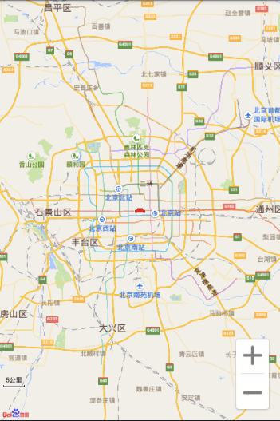
图 1.4.30

